Relining
Processen med relining av köks och badrumsstammarna fortgår och lite drygt en tredjedel av totalen med 150 lägenheter (flerfamiljshusen) är nu klart.
Kostnaden landar på runt 140.000 kr/vecka och här går sparade pengar in och jobbar med denna absolut nödvändiga renovering.
Du medlem som vill använda föreningslokalen 12A för dusch/toalett och kök, vänligen hör inte av dig 5 minuter innan då någon från styrelsen måste lämna ut en tagg via en kvittens. För access, lägg taggen mot låset samt slå in den fyrsiffriga kod som följer med.

Fönsterbytet är nu klart på 12A
En referensinstallation finns nu för alla intresserade och måndag 5/2 18.30-19.30 är alla medlemmar välkomna att se hur ljust och fräscht det blir på insidan.
När fönsterbytet drar igång i april så kommer ett kapitaltillskott att behövas. I skrivande stund så finns sparade pengar på totalt 9.400.000 kr + en ränta på 715.000 kr (om placeringarna ligger kvar tiden ut (2025-2026)). De sparade pengarna kommer inte att räcka hela vägen till fönsterbytet utan kompletterande lån kommer att behövas. Föreningen är idag mycket lågt belånad och att ta nya lån i framtiden till större investeringar är något som alla medlemmar måste inse blir en nödvändighet.
HSB:s ekonomer får i detta fall hjälpa till med balansgången mellan nytt lånebelopp och förtidsinlösen av sparade placeringar.

Föreningens expedition är öppen första måndagen i varje månad mellan 18.30-19.30 på Torkilsväg 12A.
Du som medlem kan bland annat köpa fönsterfilter, låna slagborrmaskin, få hjälp med kopiering av dokument eller ställa frågor som rör ditt boende. Välkommen 5/2.
Cafe 12:an startar upp en ny säsong onsdag 7/2. Mellan 14.30-16.00 erbjuds gofika till självkostnadspris. Torkilsväg 12A är det som gäller och Christina Kardell önskar alla välkomna! (Betalning 25 kr i kontanter eller via swish)

El/hybridbilsladdning för dig utan en fast plats
I skrivande stund så finns 2 platser för tillfällig laddning och det är viktigt att en bil inte blir stående här trots att den är fulladdad. Andra medlemmar blir tyvärr irriterade på detta och missar sin chans att ladda.
Den 1 februari så öppnas 2 nya platser för tillfällig laddning. Bakom 39:an ner mot sjösidan så kommer plats 1 & 2 att finnas till förfogande.

Torkrummen i tvättstugorna
Tänk på att torkrummen ska delas mellan tvättsttuga 1 & 2 i både 9:an & Herrgården. Ibland upplever medlemmar platsbrist i torkrummen så tänk på varandra så att inte någon tar för mycket av ytan.

Föreningsstämman 2024
Tisdag 14 Maj 18.30 är det dags för föreningsstämma och Främbyskolan är som vanligt bokad.
Motioner till stämman måste inkomma senast torsdag 29/2.

Riksbyggens samlingslokal
Hyr lokalen på Peders Väg för födelsedagsfest eller barnkalas, med mera.
Kostnad är 500 kr/dag. Skicka e-post till lokalbokning@pedersvag.se med din bokningsförfrågan.

Viktigt att tänka på:
- Tyvärr inkomna klagomål gällande ej upplockat hundbajs inom föreningens område.
- Elkablar till motorvärmare får inte sitta kvar i uttaget när de inte aktivt används.
- Hyrestagare av garage och p-platser är ansvariga för skottning utanför/vid respektive enhet.
Extra viktigt att ta bort is och snö vid portarna när temperaturen skiftar fram och tillbaka runt nollstrecket. En fastfrusen port kan ofta utlösa säkringen till portmotorn och Crawford rycker då ut och debiterar 1.000 kr. Utplacerade snöskyfflar är till för att användas men vänligen häng tillbaka på sin ursprungliga plats efteråt.

Fastighetsjour på kvällar och helger via Husakuten Problem som kan hanteras av Husakuten är till exempel elfel, dörrar i baklås, stopp i avlopp och vattenläckor. Tänk på att inte ringa till jouren om det inte är akut och kan vänta till kommande vardag då HSB MälarDalarnas felanmälan fortsatt gäller. Tänk på att du som medlem enligt stadgarna är ansvarig för lås, el och även ytliga stopp i avlopp med mera. Nytt journummer är nu 0243 730 00 till Husakuten.
Felanmälan till HSB MälarDalarna: Problem i lägenheterna ska anmälas direkt till HSB MälarDalarna, felanmälan 010 303 27 00. Via nätet: https://www.hsb.se/malardalarna/kontakt/felanmalan/ OBS! Ring inte HSB Felanmälan vid akuta ärenden på kvällar och helger. De skickar ut Securitas med en debitering på nästan 5.000 kr för att sedan till exempel bara konstatera att här behövs en VVS firma.
Kontaktuppgifter vid frågor om parkeringar, garage och extra förråd Mail: 07forvaltare@hsb.se, telefon: 010 303 27 89 (Marcus) Kontaktuppgifter vid frågor om föreningens gym Katja Wingqvist 070 710 42 51 Diverse övriga kontaktuppgifter Styrelsen har som målsättning att dagligen bevaka inkorgen gällande mail till styrelsen.frambygard@telia.com Följ även händelseutvecklingen i föreningen via hemsidan, https://www.hsb.se/malardalarna/brf/Framby_gard/ HSB MälarDalarna, felanmälan ej akut 010 303 27 00 Fastighetsjour Husakuten kvällar och helger 0243 730 00 Telia Support 90200 alt 020 20 20 70 Nomor (skadedjur) Försäkringsnummer hos Dalarnas 72035 077 112 23 00
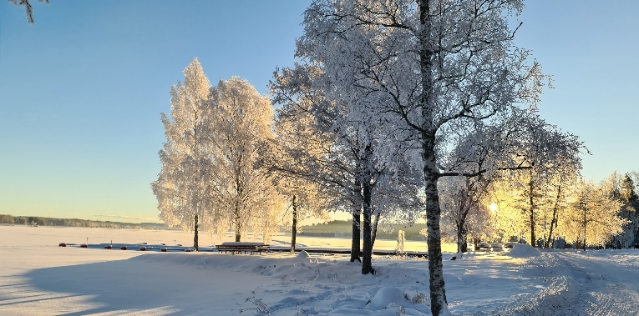
Falun 2024-01-28 / Styrelsen

